Evaluación-3er parcial

Hora. Lunes. Martes. Miércoles. Jueves. Viernes

7:00AM. Voy a la escuela. Desayuno. Despierto. Desayuno. Me baño

3:00PM. Como. Hago tarea. Voy a ingles. Voy a artes. Voy a ballet

9:00PM. Ceno. Duermo. Me baño. Me duermo. Veo pelis

Sofía Aguilasocho
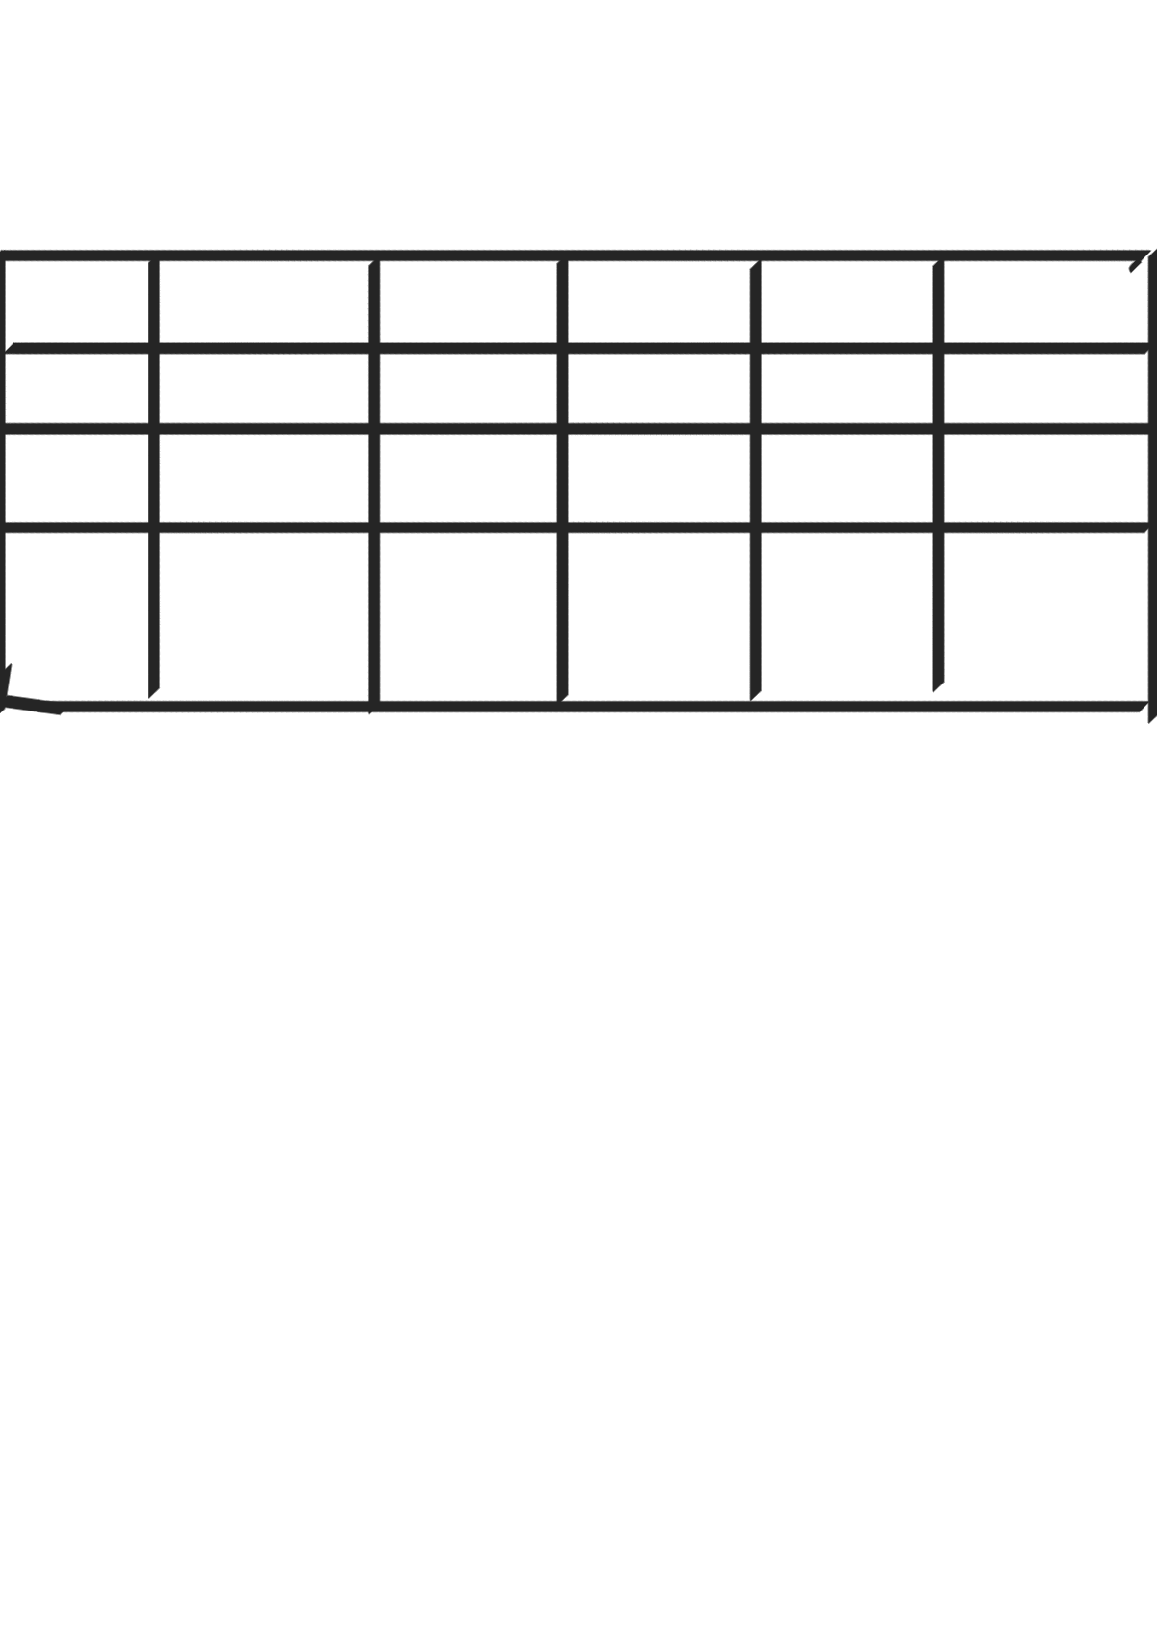
Evaluación-3er parcial

Hora. Lunes. Martes. Miércoles. Jueves. Viernes

7:00AM. Voy a la escuela. Desayuno. Despierto. Desayuno. Me baño

3:00PM. Como. Hago tarea. Voy a ingles. Voy a artes. Voy a ballet

9:00PM. Ceno. Duermo. Me baño. Me duermo. Veo pelis

Sofía Aguilasocho

